صورة تحتوي على نص, الخط

قد يكون المحتوى الذي تم إنشاؤه بواسطة الذكاء الاصطناعي غير صحيح.

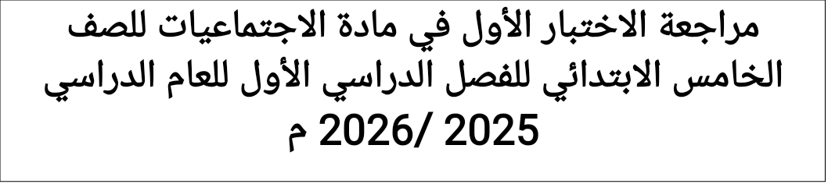

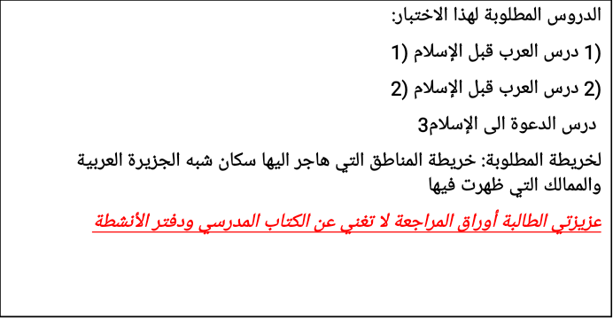

**اعداد معلمة المادة منسقة المادة المديرة المساعدة مديرة المرحلة الابتدائية**

**أ : سومية محمد أ: مروة خليل العاثم أ : ليلى محمد بوضاحي أ : مريم احمد النعيمي**

درس العرب قبل الإسلام (1)

**_ اين تقع بلاد العرب؟**

**تقع جنوب غرب قارة اسيا**

**_ الى من ينتسب العرب**

**ينتسب العرب الى سام بن نوح**

**ماهي فئات المجتمع العربي قديما ؟**

**البدو والحضر**

**_ من هم البدو؟**

**هم سكان البادية يعيشون متنقلين ويشتغلون في تربية الماشية**

**_ من هم الحضر؟**

**هم سكان القرى والمدن يعيشون مستقرين يسكنون في المنازل ويعملون في الزراعة والصناعة والتجارة**

**عللي : هجرة سكان شبه الجزيرة العربية من الجنوب ال الشمال.**

بسبب توفر التربة الخصبة والمياه الوفيرة

**درس العرب قبل الإسلام (2)**

**عددي الديانات التي كانت منتشرة عند العرب قديما**

**1 الاصنام _ الاوثان _ الحنيفية _ المسحية _ اليهودية _ عبادة الكواكب والنجوم**

**هل كان العرب يعرفون القراءة والكتابة؟**

**لا، كان معظم العرب يجهلون القراءة والكتابة لكنهم نبغوا في الشعر والخطابة**

**ما هي العلوم التي برع فيها العرب ؟**

**الفلك الطب الهندسة**

**كيف استفاد العرب من موقع بلادهم بين الهند والشام ومصر والعراق؟**

**استفادوا من التجارة في البر والبحر فتعددت أسواقهم**

**ما هو أشهر سوق لدى العرب؟**

**سوق عكاظ**

**ما دور الجمل في حياة العرب قديما**

**استخدموه للسفر ونقل البضائع واستفادو من لحمه ولبنه ووبره**

**درس الدعوة الى الإسلام**

**كم كان عمر الرسول ( ص ) عندما نزل عليه الوحي ؟**

**كان عمره 40 سنة**

**سمي الغار الذي كان يتعبد فيه الرسول (ص)**

**غار حراء**

**سمي الملك الذي نزل على الرسول (ص) وهو في الغار**

**جبريل عليه السلام**

**كيف كانت الدعوة الإسلامية في بدايتها ولماذا ؟**

**سرية لمدة 3 سنوات خوفا من أذى قريش**

**الى اين كانت اول هجرة للمسلمين**

**الى الحبشة**

**لماذا سمه الرسول (ص) للمسلمين بالهجرة الى الحبشة**

**لان فيها ملكا عادلا**

**ما سبب وضع قريش وثيقة المقاطعة لبني هاشم؟**

**للقضاء على الدعوة الإسلامية**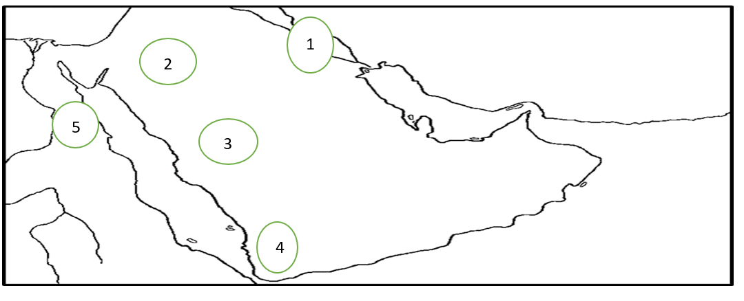

**الخريطة المطلوبة : العراق - مصر -الشام - سبأ -كنده**

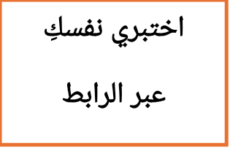

***تذكري عزيزتي الطالبة المراجعة لا تغني عن الكتاب المدرسي والكراسة***

***مع تمنياتي لكن بالتوفيق والنجاح***